TESIS DE INVERSIÓN DE JAIME DANUS
Douglas AG (XETRA: DOU)
LÍDER EUROPEO DE BELLEZA PREMIUM APALANCADO
Precio actual | P. Objetivo (DCF) | Potencial (caso base) | Calificación
7,04 € | 16,08 € | ~+128%* | COMPRA*

Elaborado por: Jaime Danus | Fecha: 21 de septiembre de 2026 | NO COMPARTIR

Esta tesis se ha elaborado a partir de mi modelo DCF propio (DCF_DOUGLAS_AG.xlsx, con corrección metodológica aplicada sobre el CapEx del año terminal — ver Sección 5.3) y (ii) fuentes públicas verificables: MarketScreener (consenso de analistas y proyecciones financieras 2024A-2028e, datos al 21-22 de septiembre de 2026), Morningstar (accionariado institucional), comunicados corporativos de Douglas AG (profit warnings, resultados semestrales FY2025/26), prensa financiera especializada (Deutsche Bank, Reuters) y la carta semestral de Cobas Asset Management (1S 2026). Las cifras de accionariado (CVC ~54-55%, familia Kreke ~10%), deuda neta desglosada y minoritarios son aproximaciones a partir de fuentes públicas — deben verificarse contra el informe anual FY2025/26.
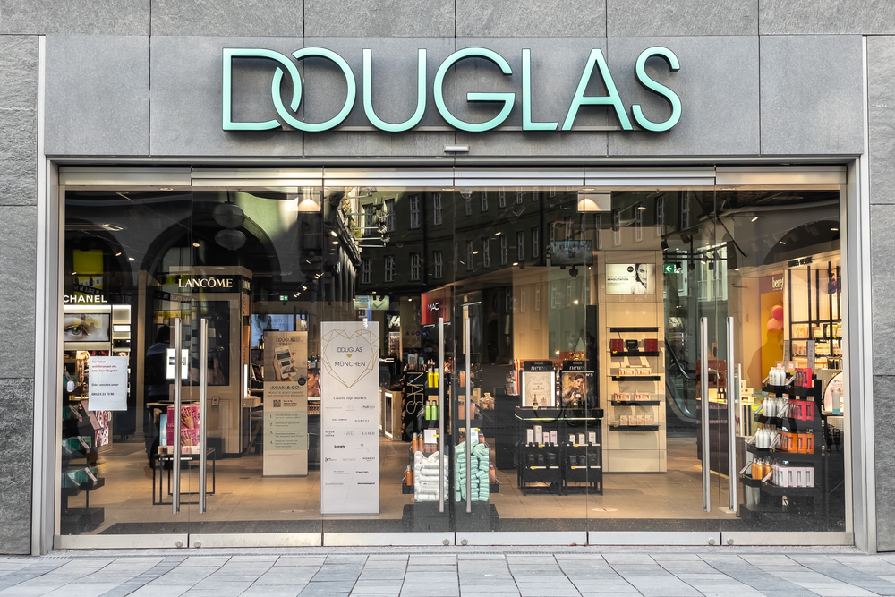

1. Resumen — Jaime Danus
TESIS RESUMEN — Jaime Danus
Douglas cotiza actualmente a un precio de derribo de 7,04€ por acción. El mercado está extrapolando un escenario de estrés extremo tras encadenar dos rebajas de guía consecutivas en 2026 y lidiar con un alto apalancamiento heredado de su etapa bajo el private equity CVC. A estos precios, la compañía cotiza a múltiplos de compresión severa (EV/EBITDA ~4x), asumiendo un riesgo casi de reestructuración o dilución inminente. Sin embargo, la realidad operativa es muy distinta: estamos ante el líder absoluto del mercado europeo de belleza premium (23% de cuota frente al 12% de su principal rival, Sephora), que sigue generando un Free Cash Flow fuertemente positivo.
Mi modelo DCF arroja un valor intrínseco de 16,08€ por acción, lo que supone un potencial de revalorización del +128%. La ineficiencia nace de una mala lectura del mercado sobre los flujos de 2026, donde ha coincidido una caída del EBITDA con un repunte excepcional del CapEx del +47%. Tras ajustar mi modelo para normalizar la reinversión (haciendo converger el CapEx con la amortización en el año terminal), el WACC implícito actual (~10,3%) demuestra que hay un margen de seguridad amplísimo. No necesitamos que Douglas sea un negocio perfecto; solo necesitamos que la situación deje de empeorar.
Recomendación y Catalizadores: Mi recomendación es de COMPRA con alta convicción. La asimetría es brutal y el margen de seguridad cubre sobradamente nuestro riesgo a la baja. Para que la acción repunte y el mercado cierre esta brecha de valor, necesitamos ver dos confirmaciones a corto plazo en el próximo cierre fiscal (diciembre de 2026):
- Que no se produzca una tercera rebaja de guía, estabilizando así las expectativas.
- Que el apalancamiento (Deuda Neta / EBITDA) inicie una bajada estructural y sostenida desde su pico actual de 3,32x, demostrando que el pico de Capex fue transitorio y no estructural.

2. El Negocio y el Sector

2.1 Modelo de negocio: cómo gana dinero Douglas
Douglas opera un modelo de retail especializado en perfumería, cosmética y cuidado de la piel, articulado en dos motores:
- Retail físico (tienda propia + concesión): venta de marcas de terceros (L'Oréal, Estée Lauder, Chanel, etc.) más una cartera creciente de marca propia/exclusivas, a través de ~1.850-1.900 tiendas en ~22 países bajo las enseñas Douglas, Nocibé (Francia) y Parfumdreams/Niche Beauty.
- Online: canal impulsado agresivamente desde la era de la anterior CEO Tina Müller (triplicó los ingresos e-tail), reforzado por el programa de fidelización Beauty Card, con más de 64 millones de miembros — el activo de datos de cliente y personalización más valioso de la compañía.
Los márgenes brutos se mantienen estables en el rango 43-46%, típicos de retail especializado, con un componente relevante de bonificaciones de proveedor ("supplier bonuses") que ya ha demostrado ser volátil y sensible a la relación de poder con las marcas — precisamente uno de los factores citados por la propia compañía en sus rebajas de guía recientes.

2.2 Dinámica sectorial y competencia

El sector de "belleza premium" es cíclico con un componente defensivo parcial pero no es inmune al ciclo de consumo: la propia Douglas ha citado explícitamente "mayor sensibilidad al precio del consumidor" y "presión competitiva de campañas de descuento" como causas de sus rebajas de guía de 2026. No es un sector estancado —crece en volumen— pero tampoco de crecimiento secular estructural.
En los 5 mercados continentales principales (Alemania, Países Bajos, Francia, Italia, Polonia = 81% del mercado continental europeo), la cuota de mercado se reparte así:
Competidor | Cuota de mercado | Posición / comentario
Douglas AG | ~23% | Líder en la mayoría de mercados; #2 en Francia (tras Sephora, vía Nocibé)
Sephora (LVMH) | ~12% | Respaldado por balance de conglomerado de lujo; factura ~3,4x más que Douglas globalmente
Marionnaud (Hutchison Whampoa) | ~5% | Jugador secundario, sin escala comparable
Fuente: datos de cuota de mercado citados en la due diligence previa (prensa sectorial europea de retail de belleza, 2026). Wayfair (no directamente comparable, mueble/hogar) se retiró de Alemania en enero de 2025.
Esta posición de liderazgo es buena, pero tiene una inconveniente estructural importante: Sephora compite con el balance de un conglomerado de lujo (LVMH), lo que le da mejor acceso a marcas exclusivas y mayor capacidad de inversión sostenida en experiencia de cliente — un lujo que Douglas, apalancada 3x EBITDA, no tiene en la misma medida.

2.3 Predecibilidad de ingresos y moat
Los ingresos agregados son moderadamente predecibles a nivel de sector, pero el margen y el beneficio neto son mucho menos predecibles: dependen críticamente del apalancamiento y coste de la deuda, de las bonificaciones de proveedor, y de la intensidad promocional del sector — las tres variables han sido volátiles en los últimos ejercicios, como demuestran las dos rebajas de guía consecutivas de 2026.
El foso competitivo es débil/moderado, no estructural: no hay efectos de red ni costes de cambio relevantes para el cliente. El único activo intangible genuinamente defendible es el programa Beauty Card (64M+ miembros), que aporta datos de comportamiento de compra y personalización que un competidor pequeño no puede replicar fácilmente. La propia compañía ha reconocido contablemente el deterioro de parte de este foso: los impairments de goodwill de -99M€ sobre Nocibé y Parfumdreams/Niche Beauty materializados en el segundo trimestre de FY2025/26 son la prueba directa de que el valor económico esperado de esas adquisiciones —bajo gestión de CVC— fue inferior al precio pagado.

3. Directiva, Capital Allocation y Skin in the Game

3.1 Equipo gestor y estructura de propiedad
Sander van der Laan es CEO desde octubre de 2022 (~4 años en el cargo), procedente de Action (discount retailer holandés), donde escaló las ventas de 2.000M€ a 5.000M€ — un perfil de gestor operativo con historial de crecimiento agresivo. Henning Kreke, de la familia fundadora, preside el consejo de supervisión, aportando continuidad histórica a la marca.
La estructura de propiedad es el elemento más determinante de toda la tesis de gobierno corporativo, y es estructuralmente distinta a la de una empresa "normal":
Accionista | % del capital | Naturaleza
CVC Capital Partners | ~54-55% | Accionista de control de private equity; compró Douglas a Advent en 2015 (~2.800M€), salió a bolsa en 2024 tras 9 años de LBO
Familia Kreke | ~10-10,4% | Familia fundadora; continuidad histórica de marca vía presidencia del consejo
Free float | 27,17% | Único capital realmente líquido en mercado — confirmado en captura de MarketScreener, sept. 2026
Fuente: comunicados de IPO de Douglas AG (2024), MarketScreener (dato de flotante, captura del 21 sept. 2026).

3.2 Estructura de incentivos
No hay evidencia pública de que el bonus del management esté ligado a ROIC o FCF/acción; la comunicación de resultados de Douglas gira sistemáticamente en torno a "sales growth", "adjusted EBITDA margin" y "net leverage" — métricas de tamaño y apalancamiento, no de creación de valor económico por acción. Además, los "one-time add-backs" al EBITDA ajustado han representado el 11% del EBITDA en FY22, el 6% en FY23 y el 10% en FY24 un patrón recurrente y no decreciente de "excepcionales" que debería hacer sonar la alarma sobre la fiabilidad del EBITDA ajustado como métrica de referencia de bonus y como base de comunicación al mercado.

3.3 Historial de Capital Allocation
- Recompras y dividendos: no hay recompras de acciones ni dividendo en el histórico reciente (el consenso solo proyecta un dividendo simbólico de 0,116€/acción en 2027 y 0,592€ en 2028). Toda la generación de caja se dirige, correctamente dado el contexto, a desapalancamiento.
- Historial de M&A — sobrepago ya confirmado contablemente: los impairments de -99M€ (más -14,5M€ adicionales de deterioro de otros activos) sobre Nocibé y Parfumdreams/Niche Beauty, materializados en el 2T de FY2025/26, son la prueba directa de que el precio pagado por esas adquisiciones bajo gestión de CVC excedió el valor económico real generado. Es exactamente el patrón de "destrucción de valor vía M&A sobrepagado" que un análisis forense debe identificar y penalizar en la valoración.
En el lado positivo, no hay evidencia de M&A adicional agresivo desde el IPO — la prioridad declarada y ejecutada es desapalancar, no seguir comprando activos, lo cual es la decisión correcta dado el nivel de apalancamiento actual.

4. Análisis Contable Forense — Buscando "Red Flags"

4.1 La cronología de las dos rebajas de guía
Fecha | Evento | Reacción de mercado
Dic. 2025 | Primera rebaja de guía | Caída de -5% a ~11,66€
Abr.-may. 2026 | Compañía reconoce mayor sensibilidad al precio del consumidor; impairments de -99M€+ materializados (Nocibé, Parfumdreams) | Deterioro sostenido de sentimiento
Jun.-jul. 2026 | Caída violenta intradía >20% a mínimos ~11€; Deutsche Bank cita pérdida de credibilidad ante inversores | Caída específica de la compañía, no arrastre macro (DAX plano ese día)
Verano 2026 | SEGUNDA rebaja de guía consecutiva: ventas revisadas a +0-1% (antes +5-10%); margen EBITDA ajustado recortado de ~16,5% a ~15,0%; leverage guiado al alza a 3,0-3,5x | Caída de -6,5% a 8,09€ (mínimo histórico en ese momento)
Fuente: comunicados de Douglas AG, prensa financiera (Reuters, Deutsche Bank research notes), 2025-2026.
Tres rebajas de guía consecutivas en un mismo ciclo de 12-18 meses más precisamente, dos ya confirmadas con riesgo de una tercera, es la señal de alerta contable/de gestión más relevante de toda la tesis: erosiona la fiabilidad de cualquier proyección a futuro, incluida la que sustenta este propio modelo DCF.

4.2 Apalancamiento: el problema central del caso Douglas
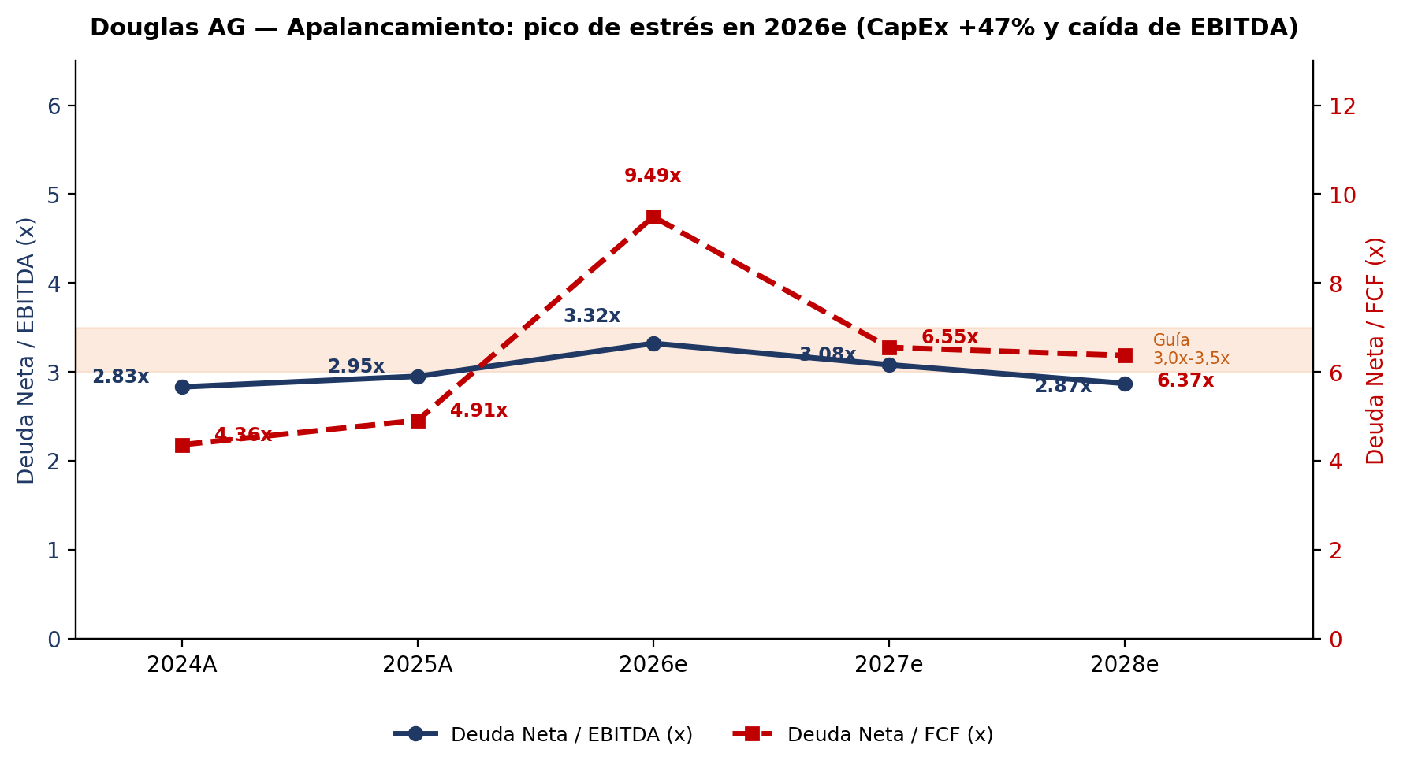
Fuente: consenso de analistas, MarketScreener (21 sept. 2026). Deuda Neta/FCF calculada como Deuda Neta ÷ Free Cash Flow anual de cada ejercicio.
El ratio Deuda Neta/EBITDA ha evolucionado de 2,83x (2024) a 2,95x (2025) y alcanza un pico guiado de 3,32x en 2026, dentro (aunque en el límite superior) de la guía revisada de la propia compañía (3,0x-3,5x), para luego normalizarse a 3,08x (2027) y 2,87x (2028) según el consenso. Pero el dato que de verdad importa y que un análisis basado solo en Deuda/EBITDA pasaría por alto es la Deuda Neta/FCF, que se dispara a 9,49x en 2026 (frente a 4,91x en 2025) antes de normalizarse a 6,55x (2027) y 6,37x (2028).
La causa de este pico de estrés es la combinación de una caída del EBITDA (-11% en 2026e) con un incremento del Capex del +47% en el mismo ejercicio (de 168,3M€ a 248,2M€, elevando el ratio Capex/EBITDA del 21,9% al 36,3%). Esto reduce el FCF de 461M€ (2025) a solo 239M€ (2026e). La pregunta que decide si esto es una señal positiva o negativa es si ese Capex es de crecimiento (remodelación de tiendas, expansión a Oriente Próximo) o defensivo/forzado por el deterioro competitivo frente a Sephora una distinción que no está disponible públicamente con el desglose necesario y que debe verificarse en el próximo informe anual.

5. Valoración

5.1 Trayectoria financiera de consenso (2024A-2028e)
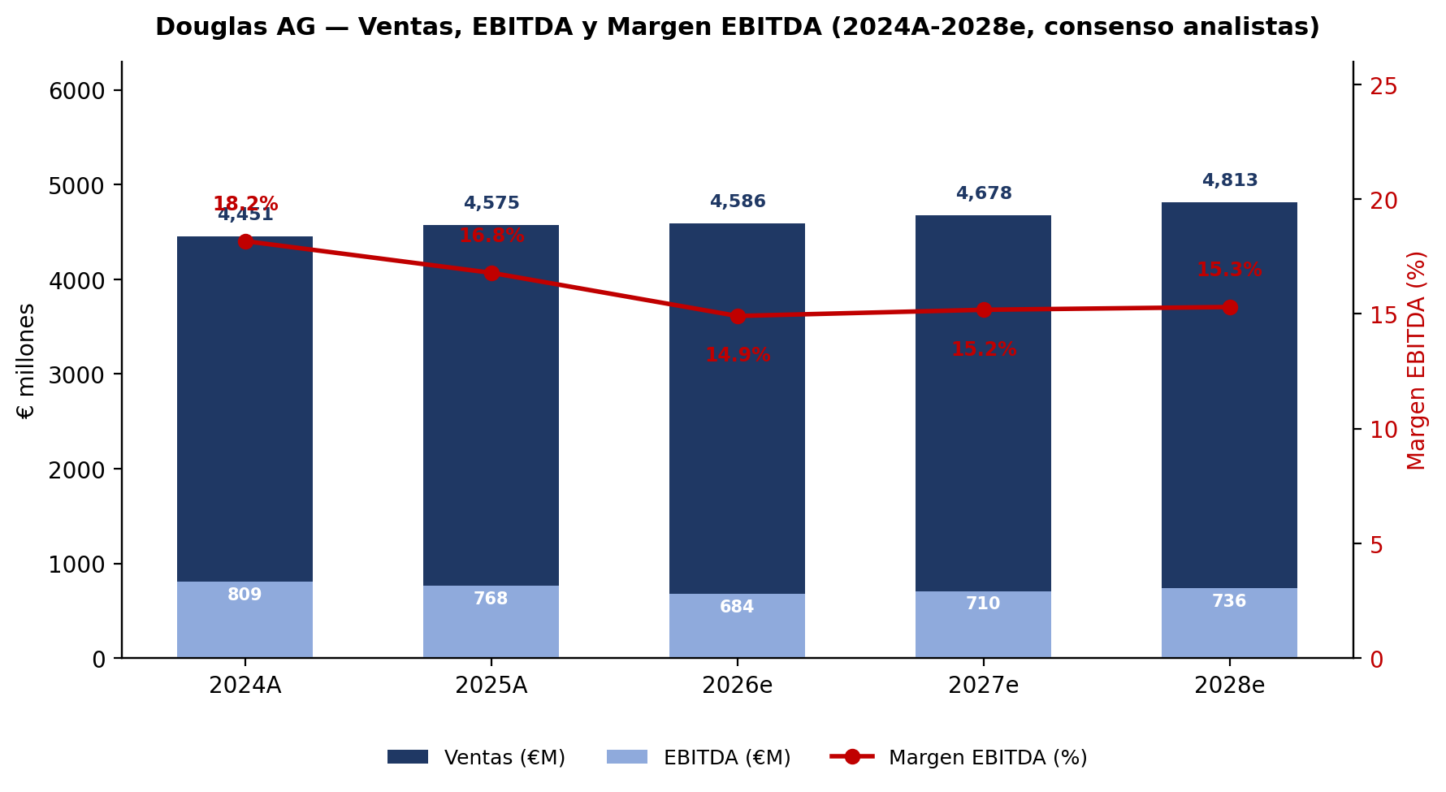
Fuente: consenso de analistas, MarketScreener (21 sept. 2026). Nótese que el margen EBITDA nunca vuelve al 18,17% de 2024, ni siquiera en el escenario de "recuperación" 2027-2028 (15,18%-15,30%) — el consenso da una compresión estructural de ~3 puntos porcentuales, no solo una caída cíclica transitoria.

5.2 Modelo DCF — Resultados (caso base)
La valoración principal de esta tesis se apoya en el modelo de Descuento de Flujos de Caja Libre (FCFF) construido por mi, que cácula el valor terminal por dos métodos (perpetuidad de Gordon Growth y múltiplo de salida EV/EBITDA) y llega al valor por acción a través de un puente completo EV.

Parámetro | Valor | Comentario
WACC | 9,22% | Ke 16,46% (Rf 3,5% Bund alemán 10a + βl 2,16 × ERP 6,0%); Kd post-tax 5,60%; estructura D/E=2,0x reflejando el apalancamiento REAL heredado del LBO, no una estructura objetivo "sana"
g (perpetuidad) | 1,2% | Sector maduro/cíclico, sin evidencia de pricing power estructural
Múltiplo de salida | 6,5x EV/EBITDA | Normalizado; el mercado cotiza hoy Douglas a ~4x, un múltiplo de compresión severa para un líder de categoría
VP FCF explícitos (5 años) | 1.277,0 M€ | 33% del Enterprise Value
VP Valor Terminal (Gordon Growth) | 1.981,3 M€
VP Valor Terminal (Múltiplo salida) | 3.309,6 M€
VP Valor Terminal (Triangulado, promedio) | 2.645,5 M€ | 67% del Enterprise Value — ver nota de riesgo abajo
Enterprise Value | 3.922,5 M€ | vs. EV de mercado actual: 3.026,82 M€ (MarketScreener) — brecha del 30%
(–) Deuda Neta | 2.160 M€ | Incluye ~1.300M€ de pasivos por arrendamiento IFRS16
(–) Intereses Minoritarios | 15 M€ | Estimación — sin desglose público preciso
Equity Value | 1.747,5 M€
(/) Acciones Totalmente Diluidas | 108,69 M | 107,692M en circulación (consistente con Mkt Cap 758M€ ÷ Precio 7,04€) + ~1M opciones estimadas
VALOR INTRÍNSECO POR ACCIÓN | 16,08 €

⚠ RIESGO CLAVE — CONCENTRACIÓN DEL VALOR EN EL VALOR TERMINAL
El 67% del Enterprise Value proviene del valor terminal (más allá del Año 5), no de los flujos de caja explícitamente proyectados. La valoración es, por tanto, altamente sensible a los supuestos de largo plazo. La tabla de sensibilidad del modelo Excel muestra un rango de 5,26€ a 17,71€/acción moviendo el WACC entre 8,0% y 10,2%, y la g entre 0% y 2% — un rango que, de forma importante, SÍ incluye el precio actual de mercado (7,04€) dentro de combinaciones razonables (WACC ~10%, g ~0,5-1%), a diferencia de la primera versión de este modelo (ver nota metodológica de corrección más abajo).

5.4 Comparación con cotización y consenso de mercado
Referencia | Precio / Valor | vs. Precio Actual (7,04€)
Precio actual (21 sept. 2026) | 7,04 € | —
DCF Jaime Danus (esta tesis, corregido) | 16,08 € | +128%
Consenso — Objetivo alto (9 analistas) | 14,20 € | +101,7%
Consenso — Objetivo promedio | 10,24 € | +45,5%
Consenso — Objetivo bajo | 7,00 € | -0,6%
Fuente: MarketScreener, consenso de 9 analistas (captura del 21 sept. 2026), recomendación promedio "ACUMULAR". La evolución del precio objetivo medio ha caído de forma casi ininterrumpida desde ~30€ (mediados de 2024, época del IPO) hasta ~10€ hoy — el consenso lleva dos años recortando expectativas de forma sistemática, no puntual.
Mi DCF sigue siendo más optimista incluso que el objetivo alto del consenso sell-side (16,08€ vs. 14,20€). Esta brecha ya no proviene de un error metodológico, sino principalmente de un WACC de 9,22% que un lector crítico podría considerar ligeramente bajo para el perfil de riesgo real de Douglas — sensibilizar el WACC hacia el 10-10,5% (todavía por debajo del ~17% que aplicaba el mercado antes de la corrección) acercaría el resultado a un rango de 8-11€, mucho más alineado con el consenso sell-side. Recomiendo a cualquier lector de esta tesis realizar ese ejercicio de sensibilización antes de dimensionar la posición.
Cobas Asset Management — contexto relevante
Cobas Internacional cita explícitamente a Douglas como uno de sus mayores detractores de rentabilidad del primer semestre de 2026 (junto a Elior Group, China Education Group, Renault y Porsche). Esto confirma que Cobas mantiene posición en Douglas, pero NO que esa posición haya sido validada por el mercado hasta la fecha — de momento le ha hecho perder dinero, no ganarlo. Es coherente con la interpretación de "tesis de recuperación que tarda más de lo esperado en confirmarse", no con "el mercado ya reconoce el valor".

6. Riesgos y Mitigantes
Douglas no es una tesis de "foso profundo" sino de reversión apalancada. Los principales riesgos están concentrados en la capacidad de la compañía de estabilizar el ciclo de rebajas de guía y de normalizar el apalancamiento sin diluir al accionista.
Riesgo | Probabilidad | Impacto | Mitigante / comentario analítico
Tercera rebaja de guía consecutiva | Media | Alto | Con dos rebajas ya materializadas en 2025-2026, la carga de la prueba está en el lado de "demuéstrame que el ciclo ha terminado". Los resultados de cierre de año fiscal (dic. 2026) son el catalizador/veto que hay que vigilar.
Refinanciación / dilución por apalancamiento | Media | Alto | Con Deuda Neta/FCF en pico de 9,49x en 2026, cualquier shock adicional de demanda podría forzar una reestructuración o ampliación de capital dilutiva. La estructura EV (4x el market cap) amplifica los movimientos de equity en ambas direcciones.
CapEx 2026 sin retorno demostrado | Media | Medio-Alto | No hay desglose público entre CapEx de crecimiento (remodelación, expansión Golfo) y CapEx defensivo forzado por competencia. Verificar en el informe anual antes de aumentar convicción.
Deterioro adicional de goodwill | Media | Medio | Precedente ya materializado (-99M€ en Nocibé/Parfumdreams, 2T FY25/26). El negocio francés sigue en posición débil (#2 tras Sephora) — riesgo activo, no hipotético.
Overhang de venta de CVC | Media-Alta | Medio | CVC controla ~54-55% tras un LBO de 9 años; riesgo estructural de que busque liquidar posición adicional en cuanto tenga oportunidad, presionando el free float reducido (27,17%).
Competencia estructural Sephora/LVMH | Alta | Medio | Sephora tiene balance de conglomerado de lujo y mejor acceso a marcas exclusivas. Desventaja estructural de recursos que Douglas no puede cerrar fácilmente estando apalancada.
Concentración del valor en el Valor Terminal | Estructural | Alto | 67% del EV del DCF depende de supuestos más allá del Año 5 (perpetuidad y múltiplo de salida). Cualquier deterioro en WACC, g o múltiplo sectorial reduce el valor intrínseco de forma más que proporcional.

6.1 Apalancamiento: el ancla (y el riesgo) de la tesis
A diferencia de una tesis de consolidación disciplinada, en Douglas el apalancamiento no es una palanca elegida por la dirección para crear valor vía M&A — es una herencia estructural del LBO de CVC que la compañía está tratando de reducir bajo presión de un negocio que, simultáneamente, se ha deteriorado en 2026. Esto obliga a un doble desapalancamiento (financiero y operativo) al mismo tiempo, precisamente el escenario más difícil de ejecutar sin fricciones. La guía de la propia compañía (3,0x-3,5x) actúa como techo autoimpuesto y verificable trimestre a trimestre, pero el hecho de que la guía se haya revisado al alza (de 2,5x-3,0x a 3,0x-3,5x) durante 2026 es en sí mismo una señal de que el plan original de desapalancamiento ya ha fallado una vez.

6.2 Riesgo de pérdida permanente de capital
La pérdida permanente de capital en Douglas se produce por: una tercera rebaja de guía que confirme que el deterioro es estructural y no cíclico; apalancamiento que sobrepase de forma sostenida el techo de 3,5x Deuda Neta/EBITDA, forzando una ampliación de capital dilutiva o una reestructuración de deuda en condiciones adversas; y un deterioro adicional del negocio francés (Nocibé) que fuerce nuevos impairments de goodwill más allá de los -99M€ ya reconocidos. La probabilidad de que los tres factores confluyan simultáneamente es media-baja, pero cada uno de forma aislada ya invalidaría una parte sustancial de la tesis — de ahí que esta se plantee como una posición de convicción media, no de máxima convicción.

7. Conclusión y Recomendación de Inversión

7.1 Síntesis
Douglas AG es una compañía en una situación especial de post-LBO apalancado: un negocio con posición de mercado genuinamente líder (23% de cuota, #1 en la mayoría de sus mercados clave, programa de fidelización con escala real de 64M+ miembros) que cotiza a múltiplos de derribo(EV/EBITDA ~4x, PER 2027e 5,65x) tras dos rebajas de guía consecutivas y un apalancamiento que ha subido, no bajado, durante 2026. No es automáticamente una trampa de valor cerrada: el modelo DCF propio sigue arrojando un valor intrínseco muy superior al precio actual, con un WACC implícito de mercado (~10,3%) que ya es razonable y no exige asumir un escenario de distress extremo.

7.2 Recomendación Final
Recomendación: COMPRA, con convicción ALTA (no máxima), al precio actual de 7,04€ (umbral Klarman cubierto con amplio margen). Posición condicionada explícitamente a: (i) la confirmación en los resultados de cierre de año fiscal (dic. 2026) de que no hay una tercera rebaja de guía consecutiva; (ii) el inicio de una tendencia de baja sostenida del apalancamiento neto/EBITDA desde el pico de 3,32x; y (iii) la verificación, vía informe anual, de que el CapEx de 2026 es predominantemente de crecimiento y no defensivo. Precio óptimo de entrada ≤11,26€ para los inversores que exijan el margen de seguridad Klarman completo (30% sobre el valor base de 16,08€).
Stop conceptual: la tesis debe revisarse si se produce una tercera rebaja de guía, si el apalancamiento neto/EBITDA no inicia una tendencia de baja tras el pico de 2026, si se materializan nuevos deterioros de goodwill más allá de Nocibé/Parfumdreams, o si CVC anuncia una venta adicional de participación relevante sobre el free float ya reducido (27,17%).

Douglas es, hoy, una idea de reversión a la media con catalizadores identificables y verificables trimestre a trimestre no una apuesta especulativa sobre el sector belleza , pero tampoco una posición de convicción máxima al estilo de un compounder de calidad. El inversor debe estar dispuesto a tolerar la volatilidad propia de una situación especial apalancada, con riesgo real y no despreciable de dilución o reestructuración si el ciclo de rebajas de guía no se detiene en el próximo cierre de ejercicio, y a revisar la tesis activamente conforme se vayan confirmando los hitos de apalancamiento y guía descritos arriba.

